Отчет №2 объединения «Радуга» 1 и 2 группы

- Темы занятий:

Тема занятия | Дата  1 группа | Дата  2 группа | Используемая литература | Материалы и оборудование
Поделки из искусственных материалов.  Украшения и сувениры из бисера. | 10.06.20 | 09.06.20 | «Мир игрушек и поделок»  Парулина О | Проволока, клей «Момент», нож, ножницы, леска, бисер.
Поделки из искусственных материалов.  Украшения и сувениры из бисера. | 17.06.20 | 13.06.20 |  | Проволока, клей «Момент», нож, ножницы, леска, бисер.
Поделки из бумаги.  Материалы и инструменты.  Основные техники изготовления изделий из бумаги. | 19.06.20 | 16.06.20 | «Мир игрушек и поделок»  Парулина О | Цветная бумага и картон, гофрированный картон, Клей ПВА, стразы, паетки, мишура, ножницы, канцелярский нож, карандаш.

- Интернет ресурсы: ddt-griv.ru (страничка педагога –Пелипенко З.А.), stranamasterov.ru

Изделия по темам:

- Работа в группе «Радуга»:
Брошь – из бисера.
Плести такую брошь лучше непрерывно, чтобы минимизировать количество кончиков проволоки. Отрезаем проволоку длиной 125-130 см. Нанизываем 10 бисеринок и оттягиваем их на 10 см от края. Сгибаем в плотную петельку и закручиваем 2-3 раза для плотной фиксации.

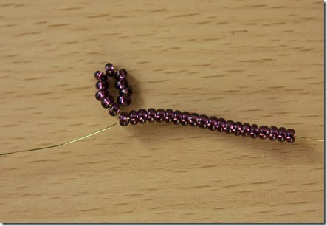
Короткий кончик мы больше не трогаем. Нанизываем с длинной стороны 20 бисериной и плотно к первому кольцу закручиваем большое второе колечко поверх первого-малого как на фото.

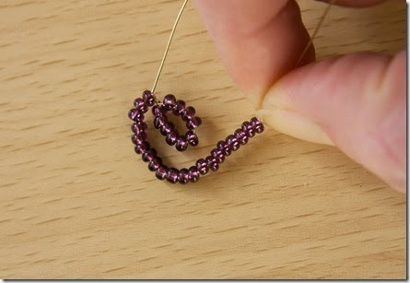

Еще 28 бисеринок и последнее большое колечко, создающее красивый лепесток. Фиксируем, как и ранее.
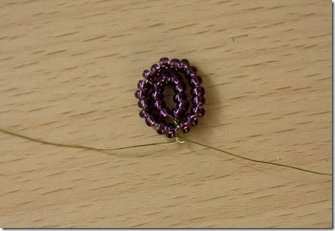
Следующее колечко опять на 10 бисерин только от предыдущего отступить на 2-3 мм, чтобы еще два колечка можно было без проблем накрутить.

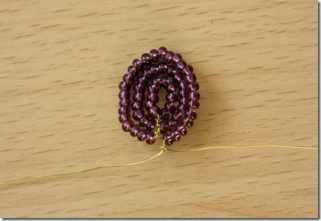
Закончив со вторым лепестком, переходим к третьему.
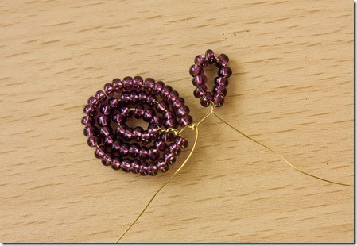
Всего выплетаем пять лепестков.
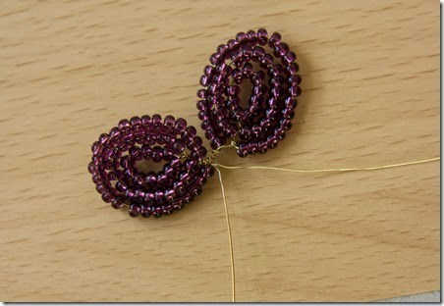
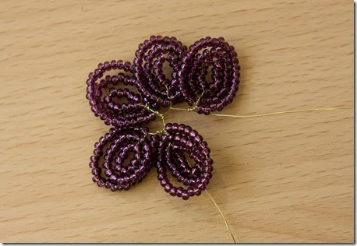
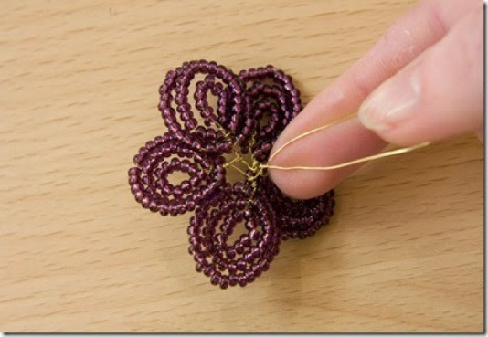
С обеих сторон остается по 10 см, ну или чуть меньше, но это не страшно. Соединяем первый и пятый лепесток, скручиваем кончики. Цветочек сплетен.
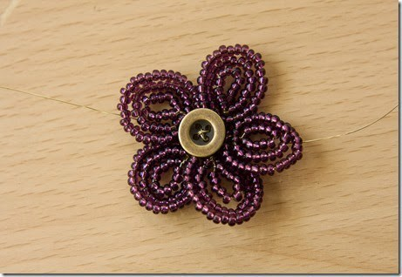
Формируем серединку из пуговички. Проволокой пронизываем пуговку и закрепляем в серединку.
- Воспитательная работа.
Разъяснительные беседы:
- о правилах гигиены и санитарии;
- по профилактике вирусных и простудных заболеваний;
- по профилактике дорожно-транспортных происшествий.

